Муниципальное бюджетное дошкольное образовательное учреждение
«Детский сад № 3 «Кояшкай»
Чистопольского муниципального района Республики Татарстан

«Лучшая методическая разработка»
Номинация: «Лучшая методическая разработка мероприятия(игры)»

Тема работы: Дидактическое пособие «Звучащие жесты»

ФИО: Винокурова С.А.,
музыкальный руководитель

Пояснительная записка
Новизна. Самым первым инструментом человека является его тело. Воспроизводя хлопки, шлепки, щелчки в определенной частоте и последовательности мы создаем музыку своего тела. Музыкальное направление, в котором тело используется в качестве музыкального инструмента называется боди-перкуссия.
Карл Орф был одним из первых, кто воплотил в своем новаторском подходе к музыкальному обучению детей синтез движения, пения игры импровизации и заложил основу этого направления.
Актуальность и практическая значимость пособия заключается в том, что он помогает детям не просто услышать, а прочувствовать ритм всем телом, ощутить его внутри себя, развивает навыки слушания и взаимодействия в ансамбле через ритмические композиции, улучшает умение детей импровизировать.
Мне очень понравилась эта идея исполнения музыки, для которой не нужны инструменты. Это гениально и очень подходит современному ребенку.
Методическое обоснование выбора материала. Мое пособие включает в себя более широкое понятие, чем просто обучение звукоизвлечению, ритму и ритмике. Выполняя музыкально-ритмические упражнения, дети развиваются физически, укрепляется костно-мышечный аппарат, учатся владеть своим телом. Это главное условие развития творческих способностей ребенка.
С целью знакомство детей со звучащими жестами и их возможностями, для эмоционально-телесного вовлечение в музицирование был разработано дидактическое пособие «Звучащие жесты».
Данная игра используются с детьми старшего дошкольного возраста.
Перспективы использования материалов в работе: Дидактическое пособие может использоваться воспитателями, музыкальными руководителями в детских садах
Формы контроля и оценочные материалы
Для отслеживания динамики освоения данной дополнительной образовательной программы и анализа результатов образовательной деятельности разработан педагогический мониторинг. Мониторинг осуществляется в течение всего учебного года и включает первичную диагностику, а также промежуточную в виде творческих вечеров, и итоговую, которая пройдет в форме отчетного концерта.
Первичный мониторинг развития музыкальности детей старшего дошкольного возраста заимствован из программы музыкального воспитания детей дошкольного возраста «Тутти», автора программы А. И. Буренина, Т. Э. Тютюнникова

Название игры | «Звучащие жесты»
Возрастная  категория детей | от 5 до 7 лет
Назначение игры/  пособия | Дидактическое пособие направлено на развитие эмоциональности, чувства ритма, ощущения музыкальной формы, восприятия, воображения.
Словарь Bodu- движений | “Мышка”, “Голубь, воробей”, “Щечки”, “Снежинка”, “Топ”, “Кошечка”, “Бабочка”, “Щелчки”, “Хлопки”, “Хлопки по бедрам”, “Хлопки по ногам”, “Лыжник”, “Тебе,мне” и др.
Цель | Овладеть элементами Body Percussion и приобрести желание с ними экспериментировать, научиться выражать свое состояние движениями и звуками собственного тела и голоса.
Задачи | 1. Дать возможность проявиться индивидуальности через творческое самовыражение;  2.Координирование слуховых, двигательных, тактильных и коммуникативных качеств восприятия;  3.Получить новый яркий опыт и удовольствие от совместной творческой деятельности.
Ход игры | Воспитатель знакомит детей с названиями движений, изображенных на «bodu-подушечках». Затем предлагает поиграть. (На bodu-планшете частично или полностью выложена песня, которую дети должны показать движениями с помощью планшета).  Будем все сейчас играть  Будем ритмы создавать  Ладошки будут хлопать,  А ножки будут топать  Ты на схему посмотри,  А потом все повтори!  После усвоении детьми bodu-схемы, все повторяется под мелодию (музыку), если песня для детей знакомая к движениям добавляется пение детей.  Одним из главных плюсов bodu-планшета в том, что он универсален для создания любых bodu-схем песен, помогает ребенку заниматься творчеством, раскрепоститься и придумывать свои схемы-движения.  В ходе работы с детьми было выявлено что bodu-схем детских песен крайне мало практически нет, с этой целью мною были созданы Картотеки песен и «Body Percussion» схем на развитие чувства ритма для детей старшей и подготовительной группы на русском и татарском языках. (Приложение №2, приложение №3)
Описание игры/ пособия | Само пособие «Звучащие жесты» представляет собой планшет – ковролин, и bodu-подушечки с изображениями движений (на термотрансферной бумаге).(Приложение №1)  Картотеки.
Формы проведения игры | Данное пособие рассчитано для игры с подгруппой или индивидуально

Список литературы

1. Ассоциация Орф-педагогов России [Электронный ресурс] / Орф Фокус. – Режим доступа: https://www.orff.ru/association. Дата обращения: 13.04.19.
2. Буренина, А.И. Тутти: программа музыкального воспитания детей дошкольного возраста в соответствии с ФГОС ДО / А.И. Буренина, Т.Э.
Тютюнникова. – Изд. 2-е, перераб. и доп. – СПб: Аничков мост, 2016. – 144 с.
3. Выготский, Л. С. Воображение и творчество в детском возрасте. - Союз Санкт – Петербург, 1997
4. Гудкин, Д. Пой, играй, танцуй! Введение в Орф-педагогику / Д. Гудкин. – М.:
Издательский дом «Классика-XXI», 2013. – 256 с.
5. Орф-педагогика: музыкальная методика раннего развития [Электронный ресурс] // Рамблер. – Режим доступа: https://weekend.rambler.ru. Дата обращения 13.04.19
6. Орф-фокус2015. Сборник Российской Орф-Шулверк Ассоциации (RusFOSA).
– Педагогическое общество России, 2016. – 56с.
7. Филц Р. Тело и хиты Выпуск А1/2019 Кацельсдорф/ Лейта
8. Федеральный закон от 29 декабря 2012 г. № 273-ФЗ «Об образовании в Российской Федерации» [Электронный ресурс] // Консультанта Плюс – надежная правовая поддержка. –Режим доступа: https: //www.consultant.ru.
Дата обращения 19.04.19.

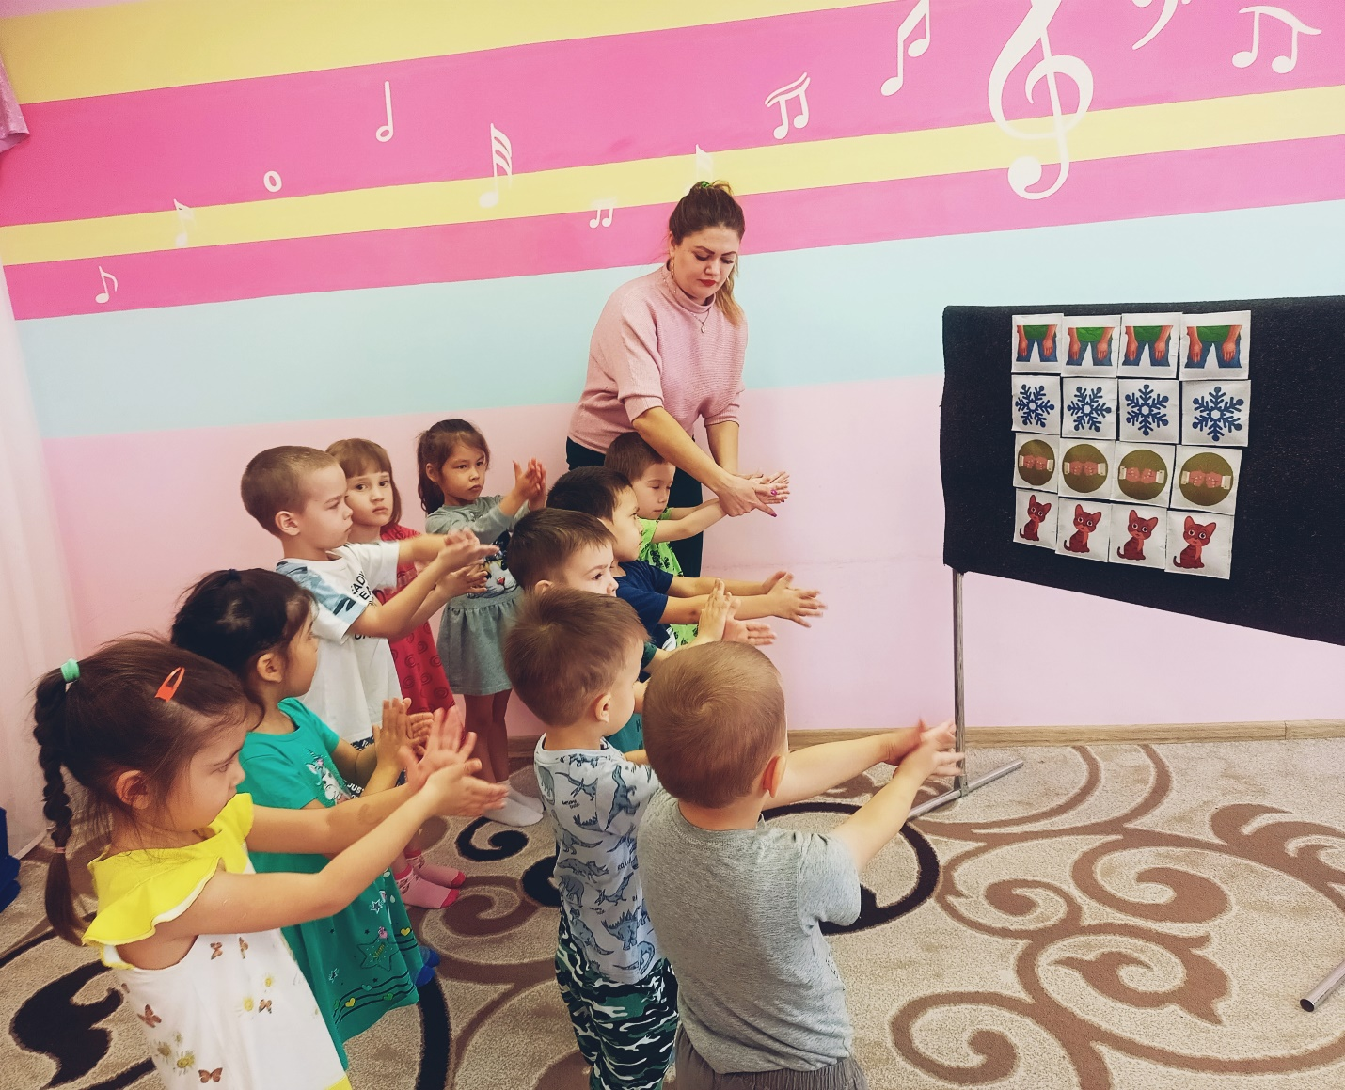
Приложение №1
